ГУАП
КАФЕДРА № 43
ОТЧЕТ
ЗАЩИЩЕН С ОЦЕНКОЙ
ПРЕПОДАВАТЕЛЬ
доц., канд. техн. наук |  |  |  | А.В.Туманова
должность, уч. степень, звание |  | подпись, дата |  | инициалы, фамилия

ОТЧЕТ О ЛАБОРАТОРНОЙ РАБОТЕ №4

ВЫЧИСЛЕНИЕ КУСОЧНОЙ ФУНКЦИИ

по курсу: ОСНОВЫ ПРОГРАММИРОВАНИЯ
РАБОТУ ВЫПОЛНИЛ
СТУДЕНТ ГР. № | 4236 |  |  |  | А.Панченко
 |  |  | подпись, дата |  | инициалы, фамилия

Санкт-Петербург 2023

- Цель работы
Целью работы является изучение основных управляющих структур программирования и функций.
Задание на лабораторную работу
Вычислить и вывести на экран в виде таблицы значения функции F на интервале [x_{нач}; х_{кон}] с шагом dx. Вид функции F определяется индивидуальным вариантом. Коэффициенты a, b, c являются действительными числами. Значения a, b, c, x_{нач,} х_{кон}, dx вводятся с клавиатуры.
Примечание: тестовые данные должны охватывать все ветки функции.
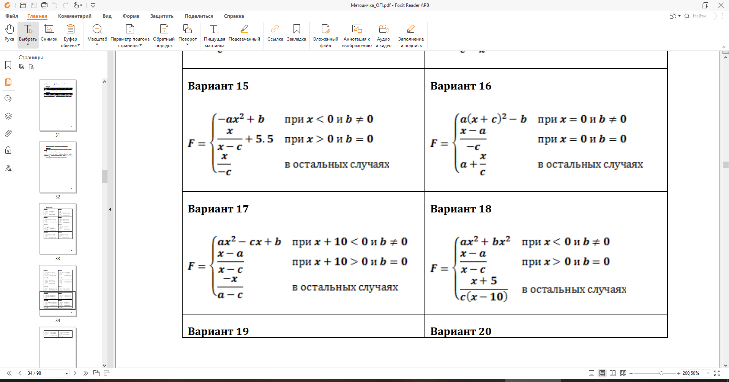
- Описание созданных функций
При рассмотрении заданной функции необходимо начать с области определения в каждом из трех вариантов:
- Нет ограничений на ввод данных
- х ≠ с
- с ≠ 0 | | х ≠ 10
При вводе значений, не принадлежащих ООФ, программа выдаст сообщение о том, что введены некорректные значения.

3. Блок-схема
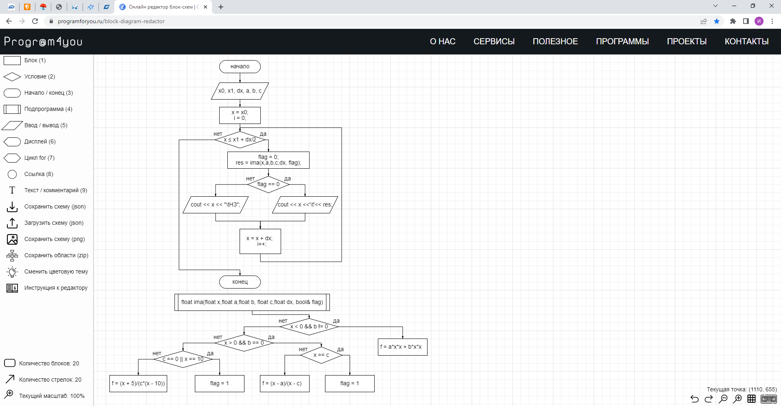
4. Листинг программы
// lab4.cpp : Defines the entry point for the console application.
//
#include <cmath> // для функции sqrt()
#include <iostream>
using namespace std;

float ima(float x,float a,float b, float c,float dx, bool& flag){
float f;
if ((x < 0) && (b != 0))
{ // первый вариант функции
f = a*x*x + b*x*x;
return f;
}
else if ((x > 0) && (b == 0))
{ // второй вариант функции

if ((x == c) || (abs(x - c) < (dx/100)))
{ // (abs(x - c) < (dx/100)) - при использовании шага 0,1 или меньше условие x == c не всегда корректно отрабатывало. Поэтому добавили второе условие: (х-с) по модулю стремится к 0
flag = 1;
}
else
{
f = (x - a)/(x - c);
return f;
}
}
else
{ // все остальные варианты
if ((c == 0) || (x == 10))
{
flag = 1;
}
else
{
f = (x + 5)/(c*(x - 10));
return f;
}
}
}

int main()
{
setlocale(LC_ALL, "Russian"); //возможность вывода в консоли русских букв
float x, x0, x1, dx, a, b, c, f;
int i;
// Запрашиваем у пользователя левую и правую границы
cout << "Введите левую границу интервала x0 = ";
cin >> x0;
while (cin.fail())
{ // проверка на ввод чисел
cin.clear();
cin.ignore(10000,'\n');
cout << "Введите значение повторно x0: ";
cin >> x0;
}
cout << "Введите правую границу интервала x1 = ";
cin >> x1;
while (cin.fail())
{ // проверка на ввод чисел
cin.clear();
cin.ignore(10000,'\n');
cout << "Введите значение повторно x1: ";
cin >> x1;
}
while (x0 >= x1 || x1<= x0 || cin.fail())
{
cout << "Правая граница должна быть больше левой границы, и наоборот, а так же не равны.\n";
cout << "Введите левую границу интервала x0 = ";
cin >> x0;
while (cin.fail())
{ // проверка на ввод чисел
cin.clear();
cin.ignore(10000,'\n');
cout << "Введите значение повторно x0: ";
cin >> x0;
}
cout << "Введите правую границу интервала x1 = ";
cin >> x1;
while (cin.fail())
{ // проверка на ввод чисел
cin.clear();
cin.ignore(10000,'\n');
cout << "Введите значение повторно x1: ";
cin >> x1;
}
}
cout << "Введите шаг dx=";
cin >> dx;
while (cin.fail() || dx == 0 || dx < 0)
{ // проверка на ввод чисел
cin.clear();
cin.ignore(10000,'\n');
cout << "Введите значение повторно dx: ";
cin >> dx;
}
cout << "Введите параметр а=";
cin >> a;
while (cin.fail())
{ // проверка на ввод чисел
cin.clear();
cin.ignore(10000,'\n');
cout << "Введите значение повторно a: ";
cin >> a;
}
cout << "Введите параметр b=";
cin >> b;
while (cin.fail())
{ // проверка на ввод чисел
cin.clear();
cin.ignore(10000,'\n');
cout << "Введите значение повторно b: ";
cin >> b;
}
cout << "Введите параметр c=";
cin >> c;
while (cin.fail())
{ // проверка на ввод чисел
cin.clear();
cin.ignore(10000,'\n');
cout << "Введите значение повторно c: ";
cin >> c;
}
float res;
bool flag;
x = x0;
i = 0;
cout << " X\tF" << endl;

while ( x <= (x1 + dx/2))
{ // (x1 + dx/2) - при использовании шага 0,1 или меньше вещественные числа не равны 0,100000000, а на одну миллиардную(или еще меньше) больше
flag = 0;
res = ima(x,a,b,c,dx, flag);
if (flag == 0)
{
cout << x <<'\t'<< res<< endl;
}
else cout << x << "\tНЗ" << endl;
x = x + dx;
i++;
if( i >= 1000)
{ break;
}
}
return 0;
}
5. Пример выполнения программы
Ниже показан пример выполнения программы:
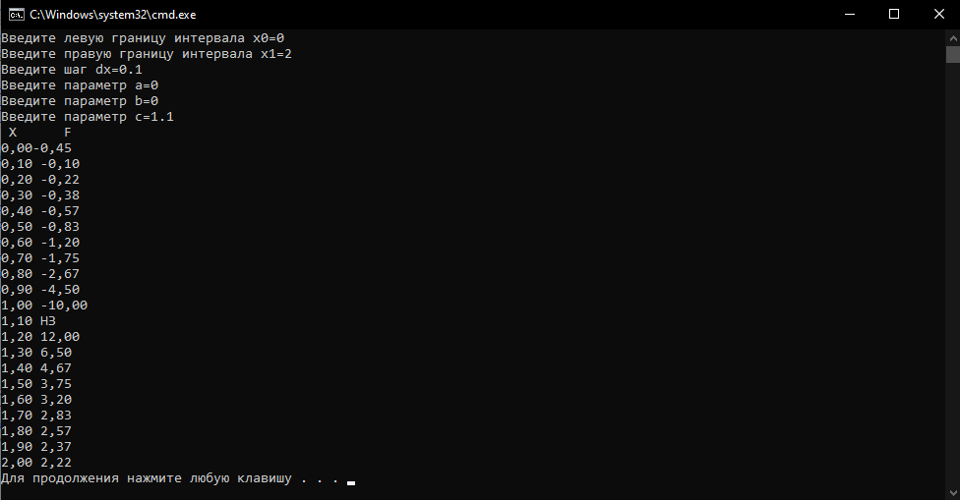
При х = с =1.1 программа выдает сообщение «НЗ» (некорректное значение), что подразумевает невозможность нахождения функции при данных значениях х и с.
Ниже показан еще пример выполнения программы:
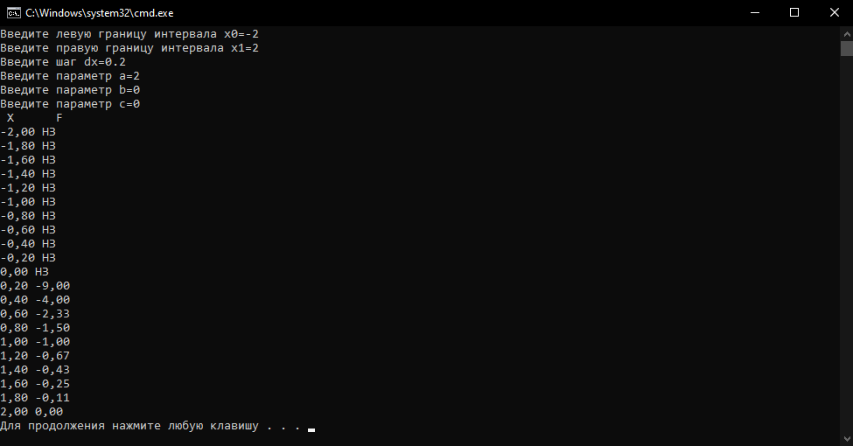
Видно, что результаты расчётов совпадают с тестовыми данными.

6. Анализ результатов и выводы
В ходе выполнения данной лабораторной работы были усвоены навыки работы с циклическими структурами и закреплены навыки работы с операторами сравнения. Перед написанием текста программы сначала была изучена предметная область поставленной задачи, определена ООФ для каждого из трех случаев, и только после этого была написана программа вычисления кусочно заданной функции.

